DIP Assignment #1 Report
Name: 翁健庭
ID: R00922152

Read Me File：
# DIP Homework Assignment #1 # Oct. 04, 2011
# Name: Chien-Ting Weng
# ID #: R00922152
# email: ctweng@cmlab.csie.ntu.edu.tww
# compiled on linux with gcc

All: prob1 prob2
prob1:
@echo "Problem1"
@echo "Compile prob1.c"
gcc -o problem1 prob1.c
@echo "Runing the program: problem inputname outputname"
./problem1 sample1.raw output1.raw
prob2:
@echo "Problem2"
@echo "Compile prob2.c"
gcc -lm -o problem2 prob2.c
@echo "Runing the program: problem inputname outputname"
./problem2 sample2.raw output2.raw
clean:
rm -f problem1
rm -f problem

Problem 1:
(a).
Manual：
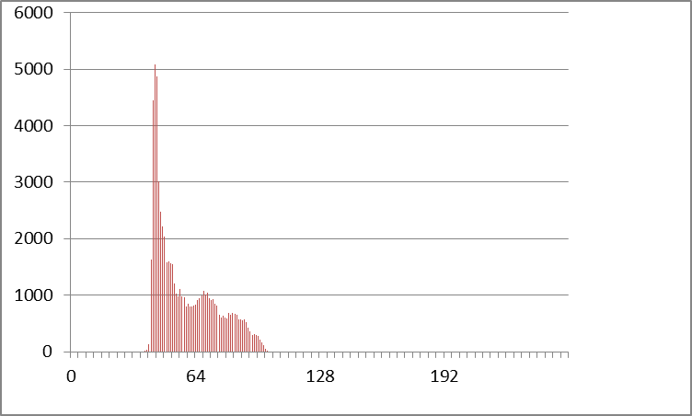
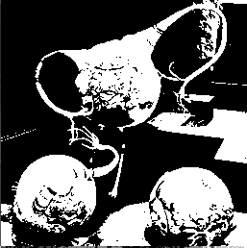
在這題，我們需要找一個threshold值將0～255的圖片對應成只有0跟255的圖片。首先我先手動找出threshold：先將找出圖片各Pixel Value的Histogram，再對其進行分析，跑出來的結果如下面第三張圖：我發現大多數的Pixel聚集於41～55之間，因此我將他們假設為背景色調，若要使對應完成後，圖片的某些細節能持續存在，便需將背景與細節的色調分開來，因此我最後挑了Pixel Value=62的值(因其Histogram的value剛好落於左半邊於又半邊的波谷)，跑出來的結果如下圖。
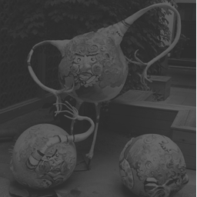
從上面第二張圖來看，與原圖對應後，如原先的想法，大多數的原圖想表達的細節仍舊保持，但原圖中物品的光影效果，因轉換為僅0跟255的值，所以再新圖的立體感變得較為怪異。

Otsu’s Method：
題目上提出了一個可自動找threshold的方法，因此便也進行實作並與自己的作法進行比較，執行後找出的值是63（與自己原先挑的值相差不遠）
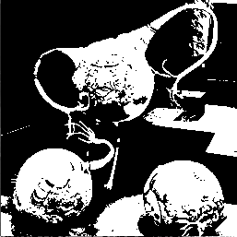

(b). 這部份我將上課的兩種方法進行實作，以比較他們兩種的差別
Transfer Function：
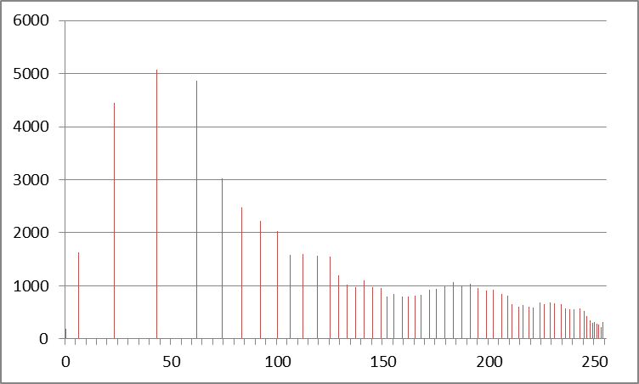
這個方法是將原圖的Histogram對應Uniform分配時，pixel probability的cdf圖，並參考上面的值轉回新的Pixel Value，使其平均化，此作法所得的新Histogram並不會完全變成Uniform Distribution，而是平均而言Uniform，我們可由下面幾張圖來討論：

(原圖) (Transfer Function)
從上圖新的Histogram我們可看出原先的Histogram再經過transfer後被拉長了，整張圖平均而言變得較Uniform，跑出來的圖片如下：
經uniform後的圖片因Pixel Value被平均拉長後，許多原先相近Pixel因Pixel Value過於相近而看不出來的細節，變得清楚可辨別(如圖片左上方的樹葉)
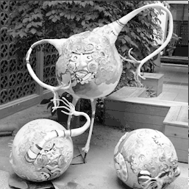

Bucket Filling：
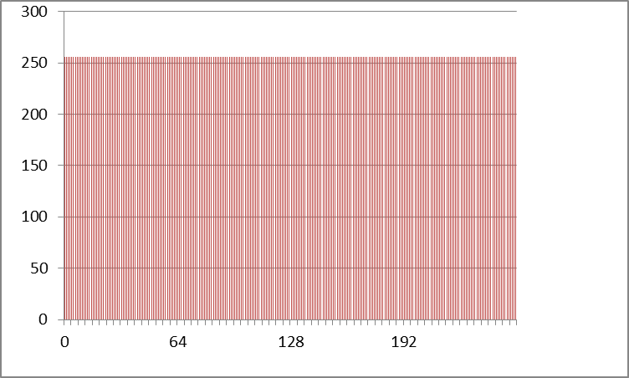
Bucket Filling與Tansfer Function不同，他轉換後會將每個Pixel Value擁有的pixel數量都變成相同，因此最後圖片的Histogram一定會維持Uniform distribution，如下圖：

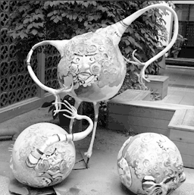
接下來討論，產生後的圖片，與Transfer Function相比，可發現Bucket Filling因是真的成為Uniform Distribution，因此在對比上面較Transfer Fuction來的更為清楚(如左上葉子部分，Bucket Filling的陰影變化較Transfer Function來的更為顯卓)

(Bucket Filling) (Transfer Function)
(c). 將Pixel Value變成0,64,128,192,255
在這題我把Bucket Filling與Transfer Function兩種不同方法產生的E套用下去做，並進行比較，在對應Pixel Value方面，我的分法是將0~255分成五等分，因此0~51對應０，52~102對應64，103~153對應128，154~204對應192，205~255對應256，圖片如下：
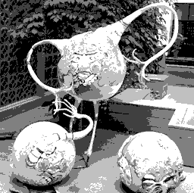
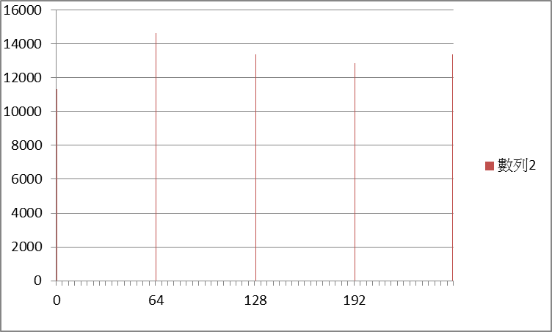

(Transfer Function)

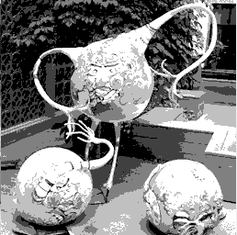
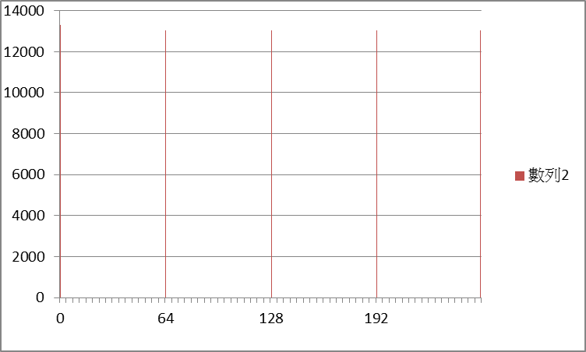

(Bucket Filling)

兩種不同做法產生出來的圖片結果大致相同，但Transfer Fubction在某些部分細節較為明顯，如由上方那道門在Transfer Function較為清楚，另外由Histogram來看，Bucket Filling因是每個Pixel Value都有相同的點，轉換後Q的Histogram也較Transfer Fuction平均．
(d). Output
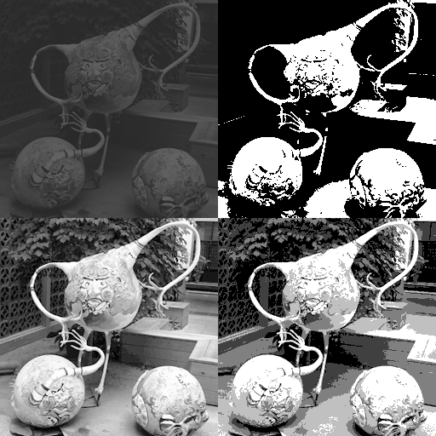

(e). Other Disscussion
1. What happens if quantization is performed directly on the original image?
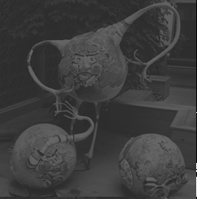
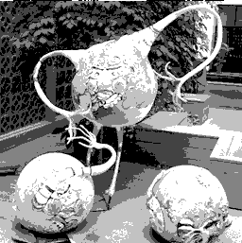
若直接對I進行quantization，因其Pixel Value集中於41~101之間，將導致整張圖較對equalization後做的失去許多細節，值得慶幸的是41~51的範圍內，I永遠最多的Pixel點(即其可能為背景顏色)，因此在對其做完後，仍可看到大致的輪廓，圖片如下：
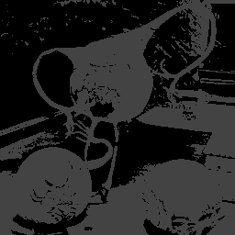

(Original Image) (Transfer Function Image) (Quantization to Original Image)

2.If we perform thresholding on E, what would T be?
由下面三圖，我們可以發現，不論是經由Bucket Filling或是Transfer Function後下去做Threshold所得到的T圖在背景部分都擁有更多細節，如原圖的地板幾乎一整片是黑的，用E去套入的則有較多的白色出現，且靠右手邊那個階梯在原先的T看不出來，在轉換後去做，右邊的階梯變較為明顯，但在物體細節部分，我們可看到轉換後所做出來的，反而都較原先的模糊。
由此分析，我認為，做完equaliztion後的圖會將背景的Pixel Value打的更散，使背景的細節更加明顯，當我們做threshold時，因背景不再像原圖一樣聚成一大群，以otsu’s method取threshold來產生T圖時，背景細節也被列入考慮，造成最後取出物體的細節被背景影響而減弱
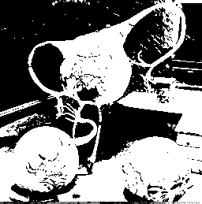
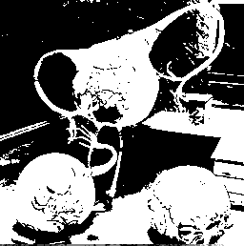

(Bucking Filling T) (Transfer Functio T) (Original T)

Problem2:
(a). Add Gaussian Noise
在這一題裡，依照作業的公式，為測試不同sigma對圖片所造成的影響，我分別將兩種不同值帶入σ (10 , 30)，的結果如下圖：
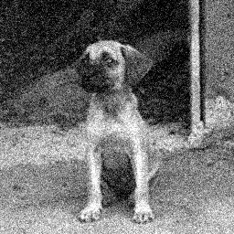
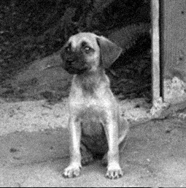
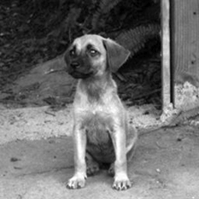

(Original Image) (σ=10) (σ=30)
因σ代表的是大部分noise所在的範圍，因此當σ越大，對圖片所造成的noise影響也越大，我們可從上圖看出，當σ=10時圖片已有明顯之小顆粒，而當σ=30，顆粒明顯變得更加明顯。

(b). Add Salt and Pepper Noise
在這題，因Salt and Pepper Noise的出現是沒有規律的，因此我的作法便是利用rand()方式，產生一個1到x範圍的值，若產生的值是0就將pixel設為0，若為1就設為255，其餘則都維持原樣，因此只要控制x變能控制Nsp圖片noise的多寡，在這次作業裡我選擇的x=30。

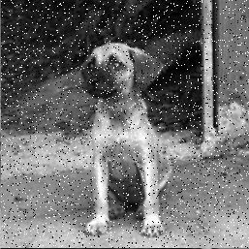
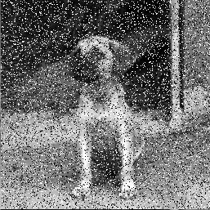

(x=30) (x=10)
(c). Remove Ng and Nsp
1. Remove Gaussian Noise:
因老師上課提到Uniform類型的noise一般而言就用low pass filter，因此直接使用mean filter對其進行noise cleaning，但mean filter的壞處是會柔化edge，因此後來亦改用median filter用來與mean filter做比較，圖片如下：

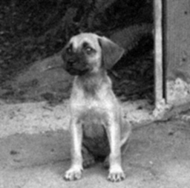
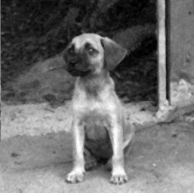

(Original Image) (Mean Filter) (Median Filter)
上述三張圖再edge上其實看不太出來mean與median的差別，但在 cleaning noise上可稍微看出mean filter相較median filter的效果來的佳，Mean Filter的PSNR值為33.93，Median Filter的為32.63，PSNR些微的差距也驗證這個結果。
此外，在mean filter上也分別測試了不同的matrix值，如下圖：
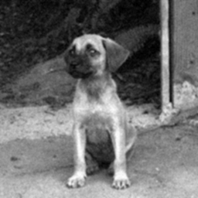
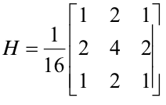
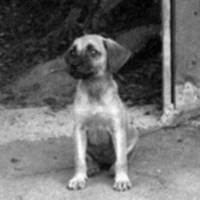
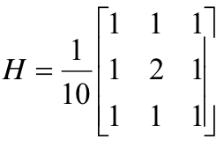

(PSNR=33.93) (PSNR=33.48)

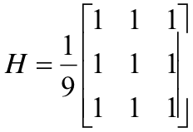
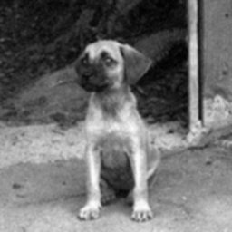
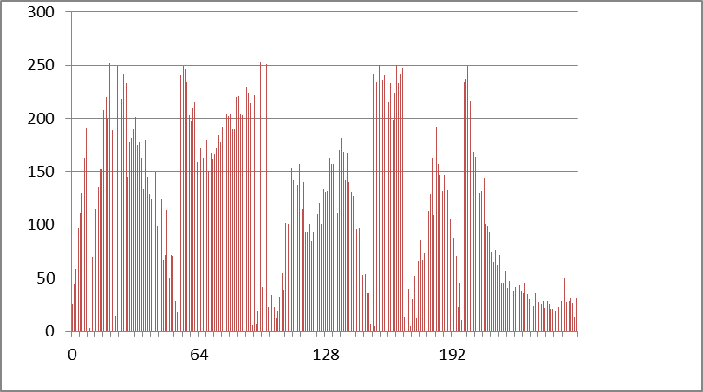

(PSNR=33.01) (Histogram)

在這張圖片裡，套用不同matrix下去做的差別並不大，另外也試著改用σ=30測試，但效果亦不顯著，估計是因我們加入Noise時各點的weight都相同，且此張圖片的pixel分布還算平均，因此選用不同matrix下去實作，並未有太大影響。

2. Remove Salt and Pepper Noise：
因Salt and Pepper noise都是極端值，因此便直接使用median filter或Outlier Detection，而不考慮mean filter(因mean filter會把極端值也平均下去)，結果如下圖：
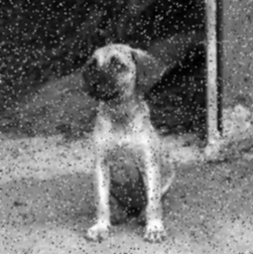
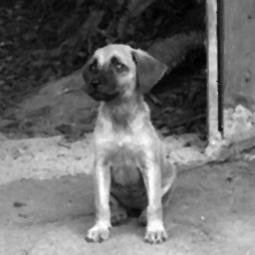
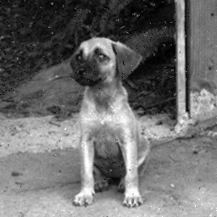

(Mean Filter, PSNR=24.53) (Median Filter,PSNR=35.00) (Outlier Detection,ε=60,PSNR=27.93)

分析上面三張圖，首先以mean filter來做，因在運算時會把極端的noise值也加入平均，因此執行後，原先noise pixel仍會有許多灰灰的noise。這點，以median filter與outlier detection來做就可避免，但在這張圖片裡，median filter會較outlier detection來的適合，我們可由此圖的Histogram來看，此圖的pixel 值有很大部分分布在左側但每個pixel 值都有人分布，當我們以oulier detection來做，ε選過低，可能會造成白色的pixel被當成noise去掉，而取太大又會使靠左邊的黑色noise無法去除，因此這張圖片以median filter來進行noise cleaning較為合適，從PSNR來看也能看出這樣的結果。

(d). Ouput Image and PSNR
